ようこそ
「グローバルな大学院進学を考える集中セミナー」参加者の皆様へ

是非、セミナーに参加して、自分の目標を明確にして、
海外留学を実現しましょう！
このワークシートは、最初の２ページから５ページに質問があります。
その質問に明確に答えられると、スラスラと記入できるようになっています。
各項目の質問に対して回答を書き出した後、実際に声に出して音読を行い、音に出した感触がしっくりくるまで推敲してください。

このファイルの後半に、履歴書の和文書式「Sample X」（６ページ目）と英文書式「Sample Y」（８ページ目）、ならびに、ポートフォリオ用紙「最終ページ：Sample PF-1」が用意されています。可能な限り記入して、とりあえず、期限までに提出してください。
英語版の方は、完成・完璧は目指さなくても結構ですが、せめて日本語版だけでも完成してみてください。
宿泊セミナーのDプログラムでは、外国人留学生の協力を貰いながら、英語版の完成に近づけることが目標です。

提出するときは、この最初のページを削除してから提出してください。
既に学会発表・投稿論文がある場合は、予稿・論文の電子ファイル名に自分の所属名と氏名を書いた上、gms@mcken.co.jp宛てに資料を送付してください。複数ある場合は、ZIP圧縮方式によりひとつのファイルにしてから送付してください。URLによる予稿・論文のリンクによる提出は受け付けませんので、資料をPDFファイルにてご提出ください。

このセミナーの参加者全員には、開催期間中の傷害旅行保険に加入する関係上、住所・電話番号・メールアドレス・生年月日は正しくご記入ください。
なお、提出して頂く書類に記載された個人情報は漏洩なきよう管理致します。ご提出頂く資料やデータは、今回のセミナー開催目的ならびに個人が特定されない範囲で次回以降の広報に利用させて頂く以外には一切使用しません。
The Four Corners Academy
for Global Citizens
横浜国立大学 鈴木 雅久
大坂大学 近藤 佐知彦
外国人留学生一同

「グローバルリーダーへの第一歩」として
「ビジョンの確立」と「夢のための決断」＃１
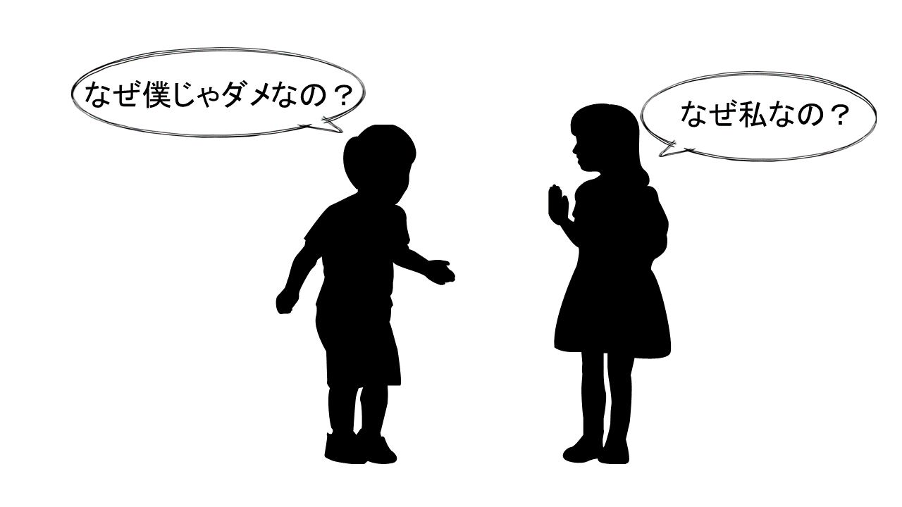
研究提案・研究計画等作成時のチェクリスト（「レ」あるいは「X」を削除する）
参加会場：大阪大学会場・東洋大学会場・八王子大学セミナーハウス（不要なものを削除してください）
所属属名：「 」氏名記入欄：「 」
１＊ | あなたの夢はなんですか？２０－３０年後に成功していた時の自分を描けますか？それを、説得できる一言で言えますか？ | レ ×
２＊ | その夢を実現への一歩として、ここで「どんな研究提案」をして、「何の社会問題を解決・改善をするのか？」が考えられて言い表せられていますか？ | レ ×
３＊ | 前項１・２をどのように実現できると考えているか、可能性のある方法論や切り口が言い表せられていますか？博士後期（PhD）課程へ応募する場合、その方法論や切り口は、これまでや他との差別化が図られたユニークでオリジナリティーあるものであると言い表すことができますか？ | レ ×
４＊ | 博士後期（PhD）課程を目指す場合、前項１と前項２が実現していく上で、どの学会や分野に論文投稿する予定なのかを考えあるか？（応募先の指導教員の投稿する学会や発表先を確認しているか？）その学会や発表先の過去に、具体的にどのような分野の論文や発表に興味があり、自分の研究計画と共通点があるかを言い表すことができるか？ | レ ×
５＊ | 前項１と前項２が実現すると、社会にどのような恩恵や利益を齎すのかを思い描けていて、言い表せられていますか？ | レ ×
６ | （応募先の研究室や奨学金の応募先が分かっている場合）応募先の取り組みの内容や信念などに照らし合わせて、前項１・２・３との相違点を言い表せられていますか？ | レ ×
７＊ | （応募先の国・大学や奨学金の応募先が分かっている場合）前項・１・２・３を実施する上での、応募先の取り組みの内容や信念などの理解と、研究計画を実施する上で応募先（国・大学・先生・仕事先・奨学金団体）である必然性が言い表せられていますか？ | レ ×
８ | あなたの研究計画は、具体的にどのように進めていく予定ですか？開始年月から、主要文献調査期間、仮説立案期間、仮説検証期間、学会論文投稿時期、論文執筆、論文提出、卒業までをイメージして書き出すことができますか？ | レ ×
９＊ | あなたの研究計画やあなたを受入れ時、応募先にとっての利点が言い表せていますか？ | レ ×
１０ | 渡航費・授業料・生活費の確保はもとより、学会発表等を含めて、研究を推進するための研究費・研究資金をどのように確保する予定か言い表せますか？ | レ ×
１１ | 卒業直後の研究計画の拡大・応用の可能性や、卒業直後のキャリアをどのように考えているか言い表せますか？ | レ ×
１２＊ | 今回の研究キャリアを通じて、20-30年という長期的視点で、自分が社会でどのようにキャリア形成していきたいか、そして、社会に役立ちたいかを言い表せられていますか？ | レ ×
「レ：OK」は、いくつありましたか？「＊」印が付いた質問は、全て答えられましたか？

「グローバルリーダーへの第一歩」として
「ビジョンの確立」と「夢のための決断」＃２
ビジョン・ミッションの書き出しと確認！
それでは、具体的に書き出してみましょう！
（８番を除いて、各項目１－２行だけで書き出して下さい。長くても各項目は３行まで。４行はダメ！）

- あなたの夢はなんですか？２０－３０年後に成功していた時の自分を描けますか？それを、説得できる一言で言えますか？書いてみた後、実際に声に出して、しっくりくるか感触を確認してみてください。

- その夢を実現への一歩として、ここで「どんな研究提案」をして、「何の社会問題を解決・改善をするのか？」が考えられて言い表せられていますか？書き出した後、実際に声に出して、音に出した感触がしっくりくるまで推敲してください。

- 前項１・２をどのように実現できると考えているか、可能性のある方法論や切り口が言い表せられていますか？博士後期（PhD）課程へ応募する場合、その方法論や切り口は、これまでや他との差別化が図られたユニークでオリジナリティーあるものであると言い表すことができますか？書き出した後、実際に声に出して、音に出した感触がしっくりくるまで推敲してください。

- 博士後期（PhD）課程を目指す場合、前項１と前項２が実現していく上で、どの学会や分野に論文投稿する予定なのかを考えあるか？（応募先の指導教員の投稿する学会や発表先を確認しているか？）その学会や発表先の過去に、具体的にどのような分野の論文や発表に興味があり、自分の研究計画と共通点があるかを言い表すことができるか？書き出した後、実際に声に出して、音に出した感触がしっくりくるまで推敲してください。

- 前項１と前項２が実現すると、社会にどのような恩恵や利益を齎すのかを思い描けていて、言い表せていますか？書き出した後、実際に声に出して、音に出した感触がしっくりくるまで推敲してください。

- （応募先の研究室や奨学金の応募先が分かっている場合）応募先の取り組みの内容や信念などに照らし合わせて、前項１・２・３との相違点を言い表せられていますか？書き出した後、実際に声に出して、音に出した感触がしっくりくるまで推敲してください。

- （応募先の国・大学や奨学金の応募先が分かっている場合）前項・１・２・３を実施する上での、応募先の取り組みの内容や信念などの理解と、研究計画を実施する上で応募先（国・大学・先生・仕事先・奨学金団体）である必然性が言い表せられていますか？書き出した後、実際に声に出して、音に出した感触がしっくりくるまで推敲してください。

- あなたの研究計画は、具体的にどのように進めていく予定ですか？開始年月から、主要文献調査期間、仮説立案期間、仮説検証期間、学会論文投稿時期、論文執筆、論文提出、卒業までをイメージして書き出すことができますか？書き出した後、実際に声に出して、音に出した感触がしっくりくるまで推敲してください。

- あなたの研究計画やあなたを受け入れたときの応募先にとっての利点が言い表せていますか？書き出した後、実際に声に出して、音に出した感触がしっくりくるまで推敲してください。

- 渡航費・授業料・生活費の確保はもとより、学会発表等を含めて、研究を推進するための研究費・研究資金をどのように確保する予定か言い表せますか？書き出した後、実際に声に出して、音に出した感触がしっくりくるまで推敲してください。

- 卒業直後の研究計画の拡大・応用の可能性や、卒業直後のキャリアをどのように考えているか言い表せますか？書き出した後、実際に声に出して、音に出した感触がしっくりくるまで推敲してください。

- 今回の研究キャリアを通じて、20-30年という長期的視点で、自分が社会でどのようにキャリア形成していきたいか、そして、社会に役立ちたいかを言い表せられていますか？書き出した後、実際に声に出して、音に出した感触がしっくりくるまで推敲してください。

- 追加の質問
  - 今回の研究で、一番特徴的なことはなんですか？

  - 同様のこと、あるいは、少しでも類似のことをしている人や団体はありませんか？
    - 「類似例がある」場合、今回の研究計画では、具体的に何が具体的に違うのですか？

    - 「類似例がない」場合、どのようにして「類似例がない」と言い切れたのですか？

  - 今回の研究計画における仮説と推測的結論を簡潔に書いてみてください。
    - 仮説

    - 推測的結論

    - 考えられる理由

Sample X
履 歴 書 |  |  | 2018年 XX 月 XX 日現在 |  |  |  |  |  | この文字を消去し、  自画像写真を  挿入してください
ふりがな |  |  |  |  |  |  |  | 性別
氏 名 |  |  |  |  |  |  |  | 男・女
生年月日 | 19XX 年 XX 月 XX 日生  （満 XX 才） |  |  | 本籍地  国籍等 |  | 東京都
ふりがな | かながわけん よこはまし ほどがやく ときわだい１－２－３
現 住 所 | 郵便番号（240-0023）  神奈川県横浜市保土ヶ谷区常盤台１－２－３
電 話 |  |  |  |  | E-mail
URL | wix.comペライチ.com (業績リスト・ポートフォリオ・アピールポイントを視覚化する！)
ふりがな | ほっかいどう むろらんし さいわいちょう２－２－３
連 絡 先 | 郵便番号（240-0023） ※現住所以外に希望する連絡先がある場合のみ記入  北海道室蘭市幸町１－２－３
電 話 |  |  |  |  | E-mail
開始年月  修了年月 |  | 学歴
2013年9月  2016年6月 |  | QSI International School of Shekou 入学  同 卒業
2016年10月  2021年 9月 |  | 横浜国立大学 教育人間科学部学校教育課程 入学  同 卒業
2018年8月  2019年7月 |  | Oxfam University (UK) 交換留学 開始  同 修了
2022年4月  2024年3月 |  | 横浜国立大学 教育学研究科（教育デザイン専攻） 入学  同 卒業（卒業見込み）
 |  | 職歴
2024年4月  ～現在に至る |  | OTTO-TTO個別指導学院 入社 （正社員）  教育推進事業部カリキュラムデザイン担当、教諭兼務（高校生受検担当）
 |  | 賞罰
 |  | なし
 |  | 以上

取得年月 | 免許・資格
2015年12月 | 第1種自動車運転免許
2019年10月 | 留学生教育学会 ICT Design for Career Portfolio初級（中級・上級）
【志望動機】（タイトル）
今回は作文練習用に、下記の該当内容の冒頭に該当番号付し、１－２行で書いて下さい。
①（興味）20-30年後の社会変化と将来のビジョン
②（自信）その将来のビジョンに対にする自分の人生の意義や価値と社会への意義
③（信用）将来のビジョンに向けて、過去そして現在までにしてきたこと
④（情熱）将来のビジョンに向けて、これからするべきこと
⑤（必然性の認識）応募先・志望先のこれからの課題と背景理由
⑥（必然性の共有）将来に向けた応募先・志望先と自分との共通点や関連性と、自分や会社にとっての意義・価値・重要度等の信念
⑦（必要性の共感）応募先・志望先にとって自分の人材・能力が特別に有用である部分のアピールとその理由
⑧（結論）行動スイッチを押してもらう最後の一言
【自己PR】（タイトル）
今回は作文練習用に、下記の該当内容の冒頭に該当番号付し、１－２行で書いて下さい。
①（興味）自分の性格や人柄をひところで表すと何？
②（信用）家族や周囲の知り合いが思う「自分の性格や人柄」で、前述（自分の視点と）と違うところ
③（自信・情熱）他人に無い自分の唯一のアピールポイント・自分が一番頼りにしてもらえると思えるTPOと、誰もが納得できそうな理由
④（信頼）他人にはなかなか言えない自分の短所・汚点とその理由ならびに改善計画
⑤（必要性の認識・共有）応募先・志望先にある 人間関係・コミュニケーション上の「問題あるある」
⑥（必要性の共感）応募先・志望先にとって自分が人材的に特別に有用である部分のアピールとその理由
⑦（結論）行動スイッチを押してもらう最後の一言
【趣味】  タイトル：「気ままな気分転換と社会の繋がりを持つために・・・」  基本的な自分の趣味の傾向を２－３行で記述  「振り返ってみると、雑作ない趣味だと思っていたが、自分の趣味は自分を調子づけたり元気づけるためのことが多いようである。」  リスト（「趣味・興味」と「実行目的」などを一緒に列挙）  ・読書（久々に何もしないときに知的好奇心を高めるとき）  ・音楽鑑賞（気分転換・自分を調子に乗せるとき）  ・サイクリング（訛った体に刺激と考え事を忘れたいとき）  ・ワイン  ・ユニセフ募金（社会に何か貢献した充実感を得るため） |  |  |  | 【特技】  タイトル：「外国と繋がりを持つためのツール」  基本的な自分の特技の傾向を２－３行で記述  「振り返ってみると、雑作ない特技は、小さいころからの海外と繋がりを持つためのツールだった」  ・日本語、中国語、英語の３か国語間の通訳による社会貢献が好き  ・これらの言語を使うのであれば、Webデザインとかプログラミングも大好き。子供のころは、無償でよく親や近所の人の手伝いをしていた。
通勤時間  約 分 |  | 【扶養家族の有無】  有・無 | 【配偶者の有無】  有・無 |  | 配偶者扶養義務  有・無
【本人希望記入欄】（特に給料・職種・勤務時間・勤務地・その他についての希望などがあれば記入）

Curricular Vitae
Sample Y

Personal Information
Douglas MacArthur, Mr.
A creative IT Consultant for Effective Education
Postal Address
14 Emerson Road, Preston, London, PR1 LN
Mobile 0111 444 444
Facsimile 0111 444 3333
E-mail firstnamelastname@tiscali.co.uk
Permanent Resident in U.K.
Professional Objective
A creative IT Consultant persistent in all missions and assignments with the best results possible for Effective Education. Specialized in consultation for global leader’s education and government educational projects. Possess strong communication and negotiation skills with cross-cultural knowledge and experience in Japanese & English.

EDUCATION
University of Central London
May 20XX
HND in Computing
Modules include Software Development, Database Systems, Multimedia and Systems Analysis
Preston College
May 20XX
BTEC diploma in Information Technology
Modules include Business IT, Intro to Digital Design, Programming, Designing Databases and Organizations in IT.

EMPLOYMENT HISTORY

The Salvation Army(UK, London)
IT Mentor Volunteer
April 20XX - Present
My duties involve training end-users how to use and operate software applications such as Word, Excel and PowerPoint. It also involves instructing beginners in the use of tools such as operating a keyboard and mouse. Responsible for maintenance of hardware and software used for training purposes and recommending repairs to management where appropriate.
The CarPhone Warehouse (UK, London)
Customer Service Advisor
Sept 20XX - Dec 20XX
My duties involved responding positively to customers by answering enquiries in a calm and professional manner whilst dealing with customer complaints within a short timeframe.
It involved following up on enquiries to see if items were dispatched to the necessary departments. I received an annual Employee Recognition Award in 20XX from my outstanding customer service.
European Training Services
Graphic Design Intern
Czech Republic, Prague
April 20XX - July 20XX
Working at an award-winning creative design studio, my duties included creating web content, editing graphics and writing copy for clients’ websites and promotional materials.
In addition I learnt to edit web pages using applications such as Dreamweaver. As part of my internship I took Czech lessons, and conversed with my co-workers on a daily basis using Czech.

Computer Science Corporation
Triage Administrator
Dec 20XX - April 20XX
My responsibilities included monitoring allocated order queues and assigning work from the relevant queues. Other duties included entering purchase orders accurately and promptly, and meeting agreed deadlines within a short timeframe while trying to maintain a quick pace in a challenging work environment.
HM Revenue & Customs
Administrative Assistant
Dec 20XX - Dec 20XX
My duties included organising and filing paperwork, setting up mailing systems and processing backlogs of documents. In addition I learnt how to manage my time effectively and prioritize my workload and as a result of this I managed to consistently hit my targets on a daily basis.

INTERESTS
In my leisure time and on a voluntary basis I help to edit and proofread manuscripts and documents for a nonprofit organization called The Headless Way. I enjoy reading historically biographies, and participate in triathlons.

Key Skills and Qualifications
- Total experience of 10 years in advertising field.
- Familiar with XML, HTML, and other web programming scripts
- Familiar with latest software used for creative executions such as Adobe Photoshop, Adobe CS, Quark Express, Adobe Illustrator, Corel Draw and a whole range of supporting programs used in Mac or PC.
- Possess excellent skills in executions of creative concepts from thumb sketches to fine photo finishing, retouching, special effects.
- Sound technical knowledge of print and production techniques for high quality reproduction.
- Professionally recognized for ability to work under tight production schedules and to deal with client demands and output issues.
- Languages: Fluent in Japanese, English, Urdu, Hindi, and Arabic

Research Skills
- Extensive knowledge of SPSSX and SAS statistical programs.
- Analysis skills for learning disabled adolescents
Presentations
- Smith John (20XX). “The behavior of learning disabled adolescents in the classroom”, Poster presented at the Psychology Conference at the University of Minnesota.
- Smith John (20XX). “The behavioral analysis of learning disabled adolescents in the elementary school class”, the proceedings of the 23rd National Conference on School Education, pp.111-114.
Publications
- Smith, John (20XX). “The Behavior of Learning Disabled Adolescents in the Classroom. Journal of Educational Psychology, volume 81, pp.120-125. （The paper describes a new approach to assist learning disability clients in active learning environment under XXX theory, and provides some improvements in XXXX conditions.）
Grants and Fellowships
- RDB Grant (University of Minnesota Research Grant, 20XX)
- Workshop Grant (for ASPA meeting in New York, 20XX)

Awards and Honors
- Treldar Scholar, 20XX
- Teaching Fellow of the Year, 20XX
- Academic Excellent Award, 20XX

Reference available on request
  - Professor Mambo Jumbo SUZUKI (m-suzuki@ynu.ac.jp)
YOKOHAMA National University (International Student Center), Japan
  - Mr. Brian Orser (sira-11@arabicom.net)
Executive Director, James Cook Co. LTD (Sydney Branch), Australia

Portfolio de Project
Sample PF-1

- Training Project on Web Consultation (Period: from 2017 July until 2018 March)
Role: Project Chief with local associates of Japanese and Australian in Japan  Client: Ryoshin-Tei (料心亭)-Japanese Cafeteria (1960’s style)  Supervisor: Mrs. Kasai (xxxx@xxxx.net)  URL: www.yccs.yokohama/y10xxx/xxxx/  This training project aimed to provide a web service to a local shop for a business-team training. It is a part of university projects that contributes to local business and community for their globalization. The primary purpose of training is to investigate business cores and clues how to run sustainable business under mutual relationships with local people and stakeholders. This project brought me good understanding on the essential importance of business philosophy and unique discrimination The hardest part was to interview them about the success keys of their business in their difficult times, although it was a simple expression “appreciation”. | 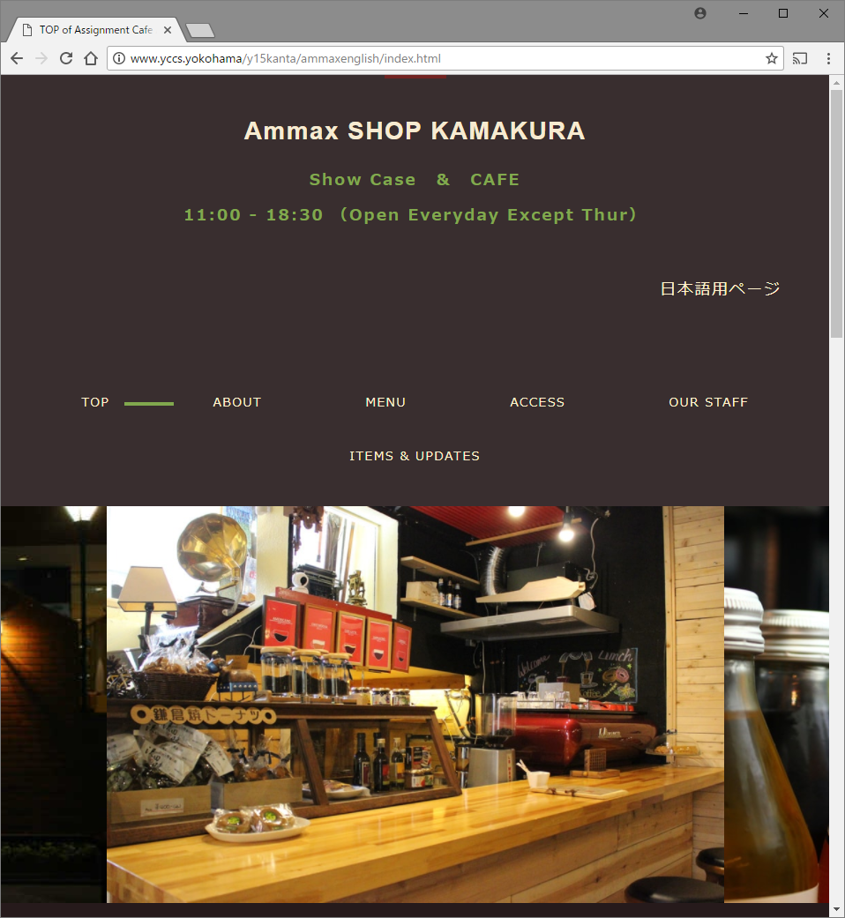

- Training Project on Venture Proposal and Benchmarking (Period: from 2017 July until 2018 March)
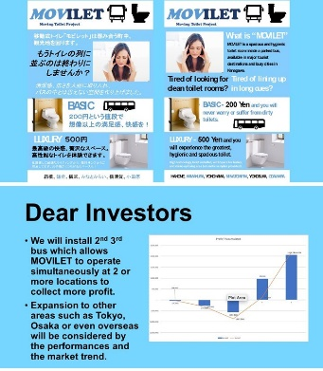 | Role: Project Chief with local associates of Japanese and Australian in Japan  Supervisor: Professor Yoshiki KASHIWAGI (xxxx@xxxx.xxxx)  URL: www.yccs.yokohama/y10xxx/xxxx/  The primary task is to carry out a new business proposal in Japan for a venture business in Kanagawa Prefecture in Japan with an international team of American, Australian and Japanese in Japan. Because of significant demands and importance of public toilet and hygiene issue towards Tokyo Olympic 2020, nifty toilet services was proposed for this project, and acquired of top 5 ranking in the business competition at the university annual event.  The biggest challenge was not only to create a unique plan, but also to manage an international team as a leader by giving them instruction, by asking opinions and suggestions and by making a consensus of all the member.

- Assistantship on Telephone Operator for Japanese Individual Number for Social Security and Tax System (Period: from 2017 July until 2018 March)
Role: Telephone Operator for Foreign residents in Japan  Workplace: Company ABC-DEF  Supervisor: Mrs. SATO SJIKAEJ (xxxx2@xxxx.net)  The Japanese government introduce a new ID system with Japanese individual number for social security and tax, where they never introduced an official ID other than passport and driver’s license. It means there are certain number of population, who does not have any official ID in Japan. It is a great challenges with many documentation and instructions even for Japanese. I have participated in this assistantship for telephone operators in order to help foreign people over telephone in English as a part of practice of international coordinator and interpreter. It was also a good excise for me to work at a government agency in order to get familiar with administrative skills, as the Japanese government is one of the strongest countries in this area. | 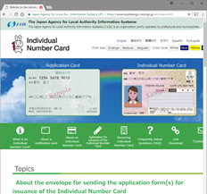

- ICT Training for Web design (Period: from 2017 February until 2018 March)
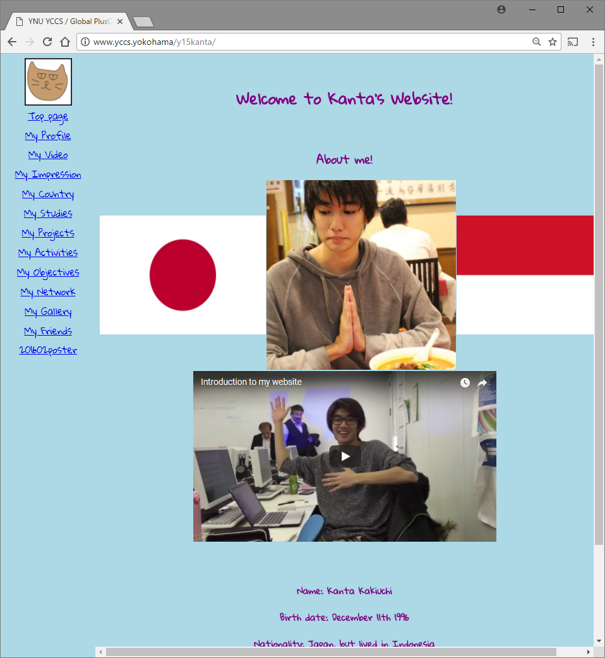 | Role: beginner student for intensive intermediate classes  Supervisor: Professor Gustave ATOCHE (xxx@xxx.com)  URL: www.yccs.yokohama/y10xxx/xxxx/  The modern society requires everyone internet knowledges and cyber security for their daily life. These are not special skills for engineers any longer, and you actually need to have and acquire practical knowledges and skills of webpage design and cyber security in order to take an initiatives and consensus in business. This training course brought not only basic understanding of mechanism of the internet, and cyber security, but also actual construction skills for webpage and security design. Although it was a simple start, this training gave enough skills in order to take initiatives for leading concept of business and idea as a creator.

